 | 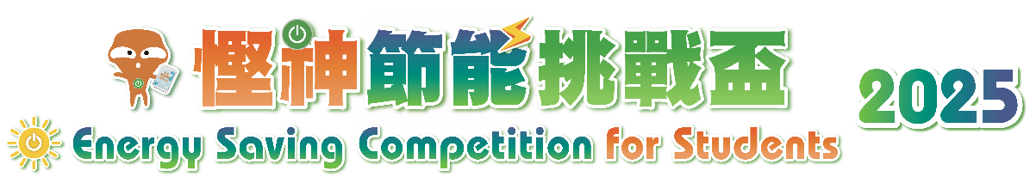
報名表格（小學親子組）
第一部分－重要事項
- 紙本報名：請填妥此報名表格（可於網站
www.energysaving.gov.hk/eschampion2025/tc/rules下載），連同A3尺寸的單面畫作，於截止日期或之前郵寄至「九龍灣機電工程署總部大樓能源效益事務處（信封面請註明「慳神節能挑戰盃2025」）」。
- 網上報名：請填妥網上表格（https://esurvey.emsd.gov.hk/form/view/97533b4d-1757396176873），並將A3尺寸的單面畫作於截止日期或之前郵寄至第一項所內列出的地址。請於畫作背面寫上參賽學生全名及學校名稱。
- 截止報名日期為2026年1月8日。
- 畫作必須由學生親自繪畫。每位合資格的參加者將會獲發參與證書。
- 如有需要，主辦機構可能要求參加者提交身份證明文件（學生證或其他證明文件）之副本，以作核實。
- 參賽之畫作將不予歸還。主辦機構有權使用參賽畫作以作宣傳之用途。
- 每位參加者遞交的畫作數目不限。
- 如有查詢，請致電3155 3977與比賽秘書處聯絡。
* 必填欄位
第二部分－基本資料（請盡量提供所有資料）
畫作標題*（不多於20字）

學生姓名（列印在證書上）
中文* |  | 英文*
班別*
學校名稱 #
中文* |  | 英文*

老師、家長或監護人的聯絡資料
姓名* | 與學生的關係*
電郵地址* | 聯絡電話 / 手機*
郵寄地址*（收取證書）

家長 / 監護人是否支持參加比賽？*（請在以下適當的方格內填上「√」號）
⼞ 是 ⼞ 否

第三部分－畫作有關節能和／或可再生能源和／或潔淨能源方面的創新理念或技術（不多於100字）

參考資料：
- 全民節能：www.energysaving.gov.hk
- 慳神節能挑戰盃2025：https://www.energysaving.gov.hk/eschampion2025/tc/scheme/index.html
- 上屆比賽得獎作品：www.energysaving.gov.hk/eschampion2023/tc/awards
- 能源資訊天地：www.emsd.gov.hk/energyland
- 香港可再生能源網：re.emsd.gov.hk
聲明
- 請注意，你向我們提供個人資料，屬自願性質。我們處理參加表格過程中收集所得的個人資料，只會用於本活動及列明的宣傳工作直接有關的用途。所有提供的個人資料，可能會轉移或披露給我們因處理有關本活動而接觸的人士或機構。申請者有權查詢及更改其個人資料。如欲查詢，請電郵至eschampion2025@emsd.gov.hk或致電3155 3977與活動秘書處聯絡。
- 所有申請表格將於比賽結束六個月後銷毀。

